وزارة التربية الوطنية متوسطة :سعودي العيد – العناصر –
التاريخ:04/12/2023 المستوى: الرابعــة متوسط
اختبار الفصل الأول في مادة: العلوم الفيزيائية و التكنولوجيا المدة: ساعة و نصف
التمرين الأول: ( 06 نقــــــــــــاط )
ايبونيت مشحون
S1
S2
M1
M2
مسطرة بلاستيكية
كاشف 1
كاشف 2
الشكل (2)
الشكل (1)
ايبونيت مدلوك
S1
S2
كاشف
01
الوثيقة (1)
- بغرض دراسة ظاهرة كهربائية تحدث بين الأجسام قام الأستاذ
بدلك قضيب ايبونيت ولمس به قرص معدني للكاشف الكهربائي المتعادل
كهربائيا كما هو موضح في الشكل (1)
- سم الظاهرة المراد دراستها ؟ ( الوثيقة 1 )
- ماذا تلاحظ على مستوى ورقتي الألمنيوم S1 و S2 ؟ اشرح ماذا يحدث .
- نصل القرص المعدني للكاشف الأول بالقرص المعدني للكاشف الثاني
بواسطة مسطرة بلاستيكية كما هو موضح في الشكل ( 2 ).
- ماذا تلاحظ على مستوى ورقتي الألمنيوم M1 و M2 ؟ علل
- ماذا يحدث لو استبدلنا المسطرة البلاستكية بقضيب نحاسي ؟ علل؟
- حدد طرق تكهرب كل من قضيب الإيبونيت المشحون وورقتي
الألمنيوم S1 و S2
التمرين الثاني: ( 06 نقــــــــــــاط )
- يعاني سكان غزة من الحصار و العدوان الممنهج عليهم من طرف الاحتلال الصهيوني الظالم خاصة وبعد الانتصار الذي حققته كتائب القسام يوم 07 أكتوبر 2023. ومنذ ذلك التاريخ يعيش سكان غزة المدنيين تحت القصف العشوائي من قبل الاحتلال الغاشم مما أدى إلى انقطاع الكهرباء والماء والغذاء... ، فلجأ سكان غزة المقاومين إلى استعمال المولدات الكهربائية(بها منوبة) و الألواح الشمسية التي تعمل بالطاقة الشمسية (الوثيقة ـ 2 ـ)
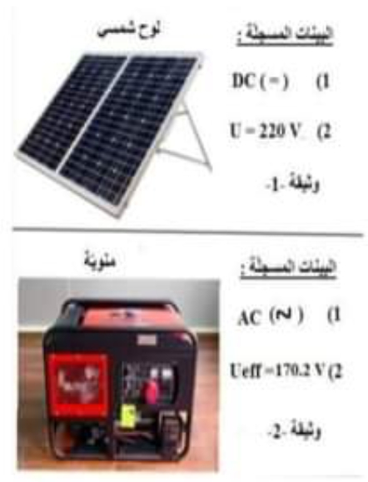
- وبغرض معاينة التوتر الكهربائي بين طرفي المنوبة، ثم بين طرفي اللوح الشمسي
الوثيقة (2)
لوح شمسي
منوبة
قمنا بالتجربة واستعملنا جهاز راسم اهتزاز مهبطي فتحصلنا على الشكلين (1) و (2):
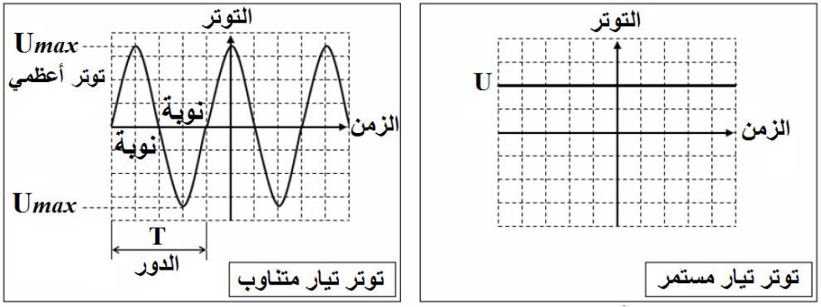
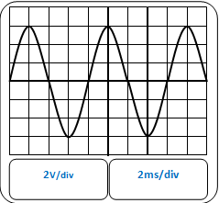
الشكل ــ 1 ــ
الشكل ــ 2 ــ

جند مكتسباتك القبلية وأجب عما يلي:
- ما هي الظاهرة التي يعتمد عليها مبدأ عمل المنوبة ؟ أذكر مكوناتها الأساسية؟
- حدد نوع التوتر والشكل الموافق لكل من:
- المنوبة
- اللوح الشمسي.
- قارن بين التيار المنتج من طرف اللوح الشمسي والمنوبة من حيث القيمة والجهة والرمز.
الصفحــة 1 من 2 أقلب الــــــورقــــــــــــة

- الوضعية الادماجية: ( 08 نقــــــــــــاط )
بعد طول انتظار فرج الله كرب عائلة سعيد بانتقالها إلى منزلها الجديد الذي طال انتظاره بعد سنوات من الصبر. بغية تهنئتهم بالمسكن الجديد قام محمد بزيارة العائلة محملا بفرن كهربائي كهدية يحمل الدلالات التالية على علبته: ( 1500 W ــــــــ 220 V )، بينما هم يتجاذبون أطراف الحديث، اشتكى سعيد لمحمد على بعض الحوادث والمشاكل التي صادفتهم في هذا المنزل وتتمثل فيما يلي:
المشكل الأول: عندما أراد الأب تغيير غمد مصباح الغرفة أصيب بصعقة كهربائية رغم فتحه القاطعة.
المشكل الثاني: عند لمس الأم هيكل الغسالة المعدني تصاب بصعقة كهربائية.
المشكل الثالث: كلما أراد سعيد تشغيل الثلاجة والمصباح والغسالة معا ينقطع التيار الكهربائي.
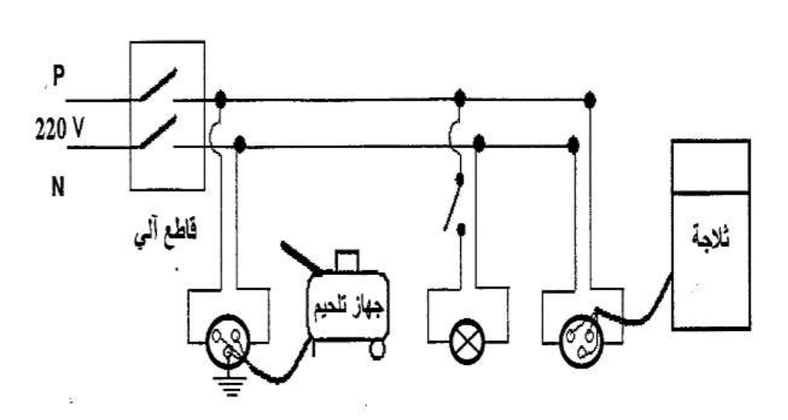
- طلب محمد المخطط الكهربائي للمنزل بما أنه درس الأمن الكهربائي في السنة الرابعة متوسط قصد المعاينة (الوثيقة ــ 3 ــ )
12A
6 A
2 A
30 A
قاطع تفاضلي 30 A
الوثيقة ـــ 3 ـــ
تلفاز
4400W
غسالة
2A
12A

- ساعد محمد في الإجابة على التساؤلات التالية:
- ماذا تعني الدلالات المكتوبة على علبة الهدية (ــ1500 W ــــــــ 220 V ) .
- ما هو سبب كل مشكل وقعت فيه عائلة سعيد؟ حاول إيجاد حل مناسب لكل مشكل.
- أعد رسم المخطط مبينا عليه التعديلات والإضافات التي تراها ضرورية لحماية الأجهزة والعائلة من أخطار التيار الكهربائي.

انتــــــهي -*- الصفحــــة 2 من 2 -*- عن أستاذ المادة: سعادة الحسن

